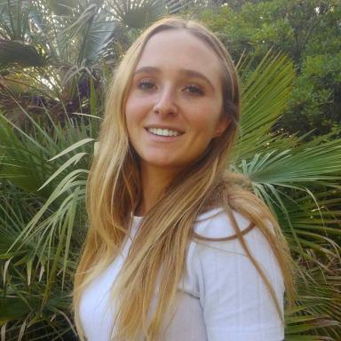 alice quennelle

Identifiants chercheurs

- IdHAL : alice-quennelle

Présentation

Doctorante laboratoire TELECOM-EMA à l'Ecole Nationale de l'Aviation CivileSujet de thèse : &quot;Méthode de correction a-posteriori de mesures d'antennes par ondelettes&quot; thèse CNES-DGA

Publications

Communication dans un congrès (1)

Representation of Electromagnetic Fields by means of Spin Spherical Wavelets
Alexandre Chabory,alice quennelle
International Conference on Electromagnetics in Advanced Applications, Sep 2025, Palermo, Italy
Communication dans un congrès
hal-05564449v1

